Payeer для CMS HostCMS (v 6.1)

Распакуйте содержимое архива Payeer (HostCMS v6.1)
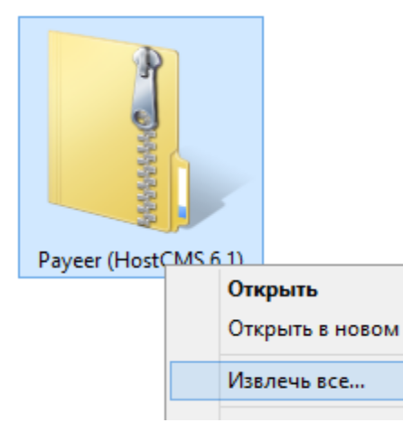

С помощью FTP-клиента скопируйте папку payeer в корень сайта
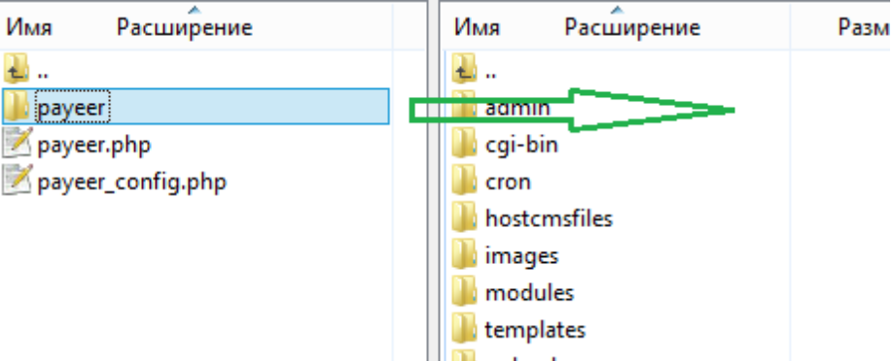

Зайдите в панель администратора сайта и откройте раздел «Интернет магазины»
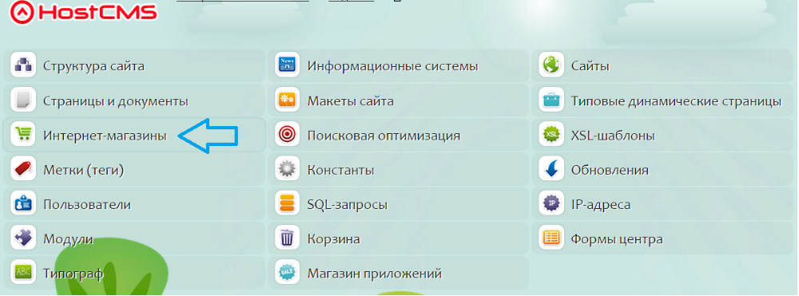

Откройте один из уже созданных магазинов, например «Каталог»
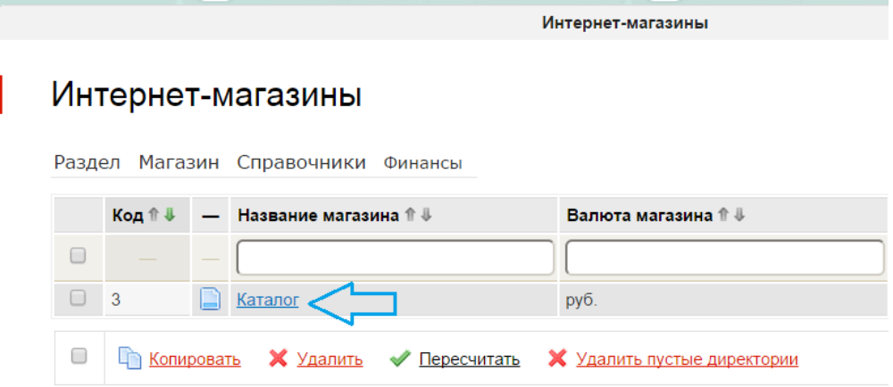
Откройте меню «Справочники->Платежные системы»
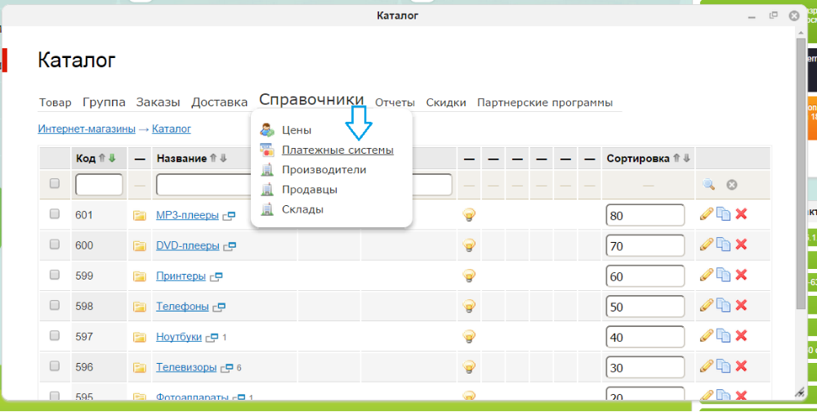
Наведите курсор на «Платежная система» и «Нажмите добавить»
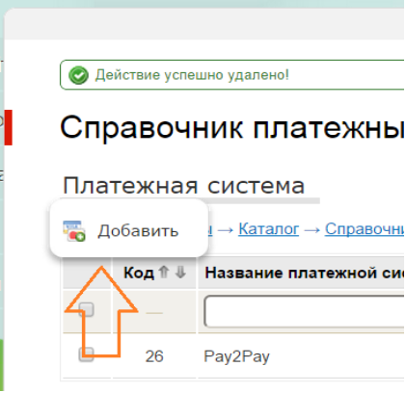

При создании метода оплаты, укажите все параметры: название, описание, валюта, включите активность
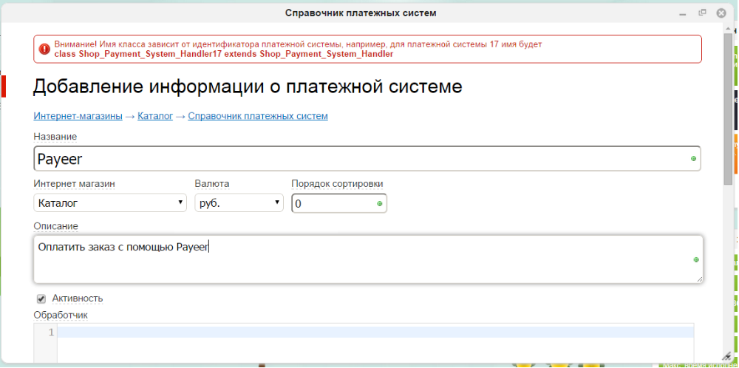
В поле «Обработчик» ниже скопируйте содержимое из файла payeer.php. Нажмите «Применить»
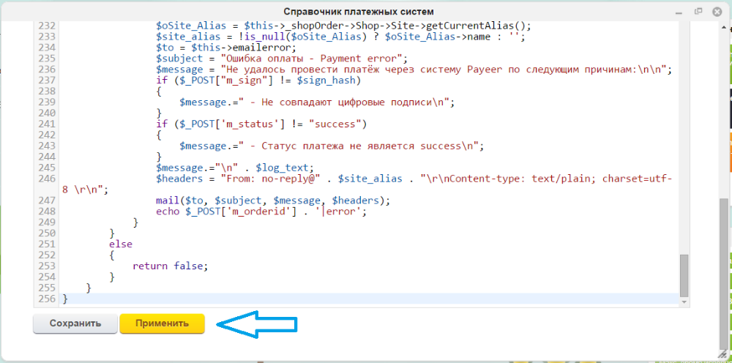

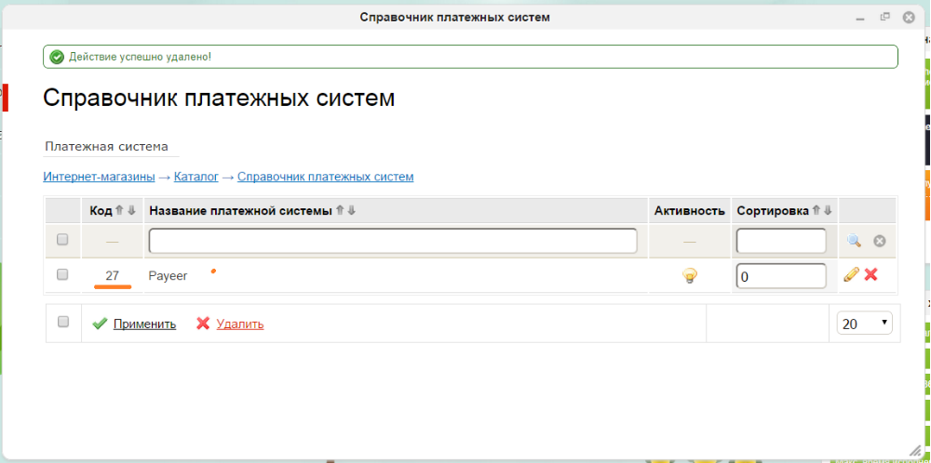
Запомните код, присвоенный платежной системе

Откройте редактирование Payeer (значок карандаша справа) и вставьте в обработчике присвоенный код вместо XX
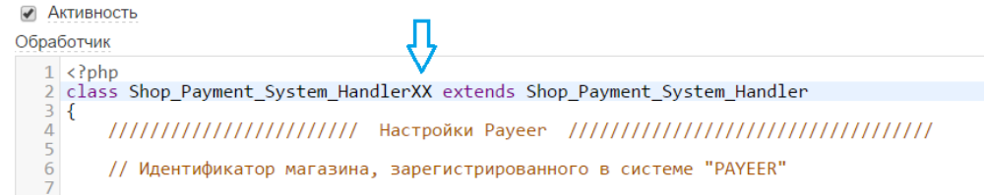
Ниже в обработчике заполните параметры платежной системы

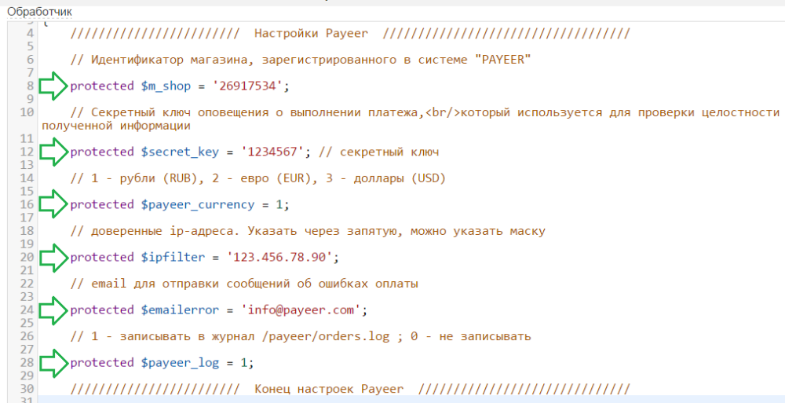
Идентификатор магазина - id вашего магазина в системе Payeer.com (можно узнать в личном кабинете)
Секретный ключ – секретный ключ вашего магазина, также выдается вам при регистрации в системе,
Если вы установите значение 1 параметру payeer_log на Журнале, то будет записана основная информация по ордерам, иначе установите 0
Вы можете указать список всех доверенных ip-адресов серверов через запятую. Также вы можете указать маску вместо ip-адреса. Если поле остается пустым, то проверка по доверенным ip-адресам не осуществляется.
Например:
192.168.71.87, 192.165.83.17, 192.178.34.15
Или 192.*.71.87, 192.165.83.*, 192.*.34.15
Или *.*.*.* - доступны все ip-адреса

Укажите email на который будет присылаться уведомления в случае ошибки платежа. В письме будет указана причина и основная информация о платеже.
Нажмите ниже обработчика «Применить»

Закройте «Справочник платежных систем» и откройте раздел «Типовые динамические страницы»
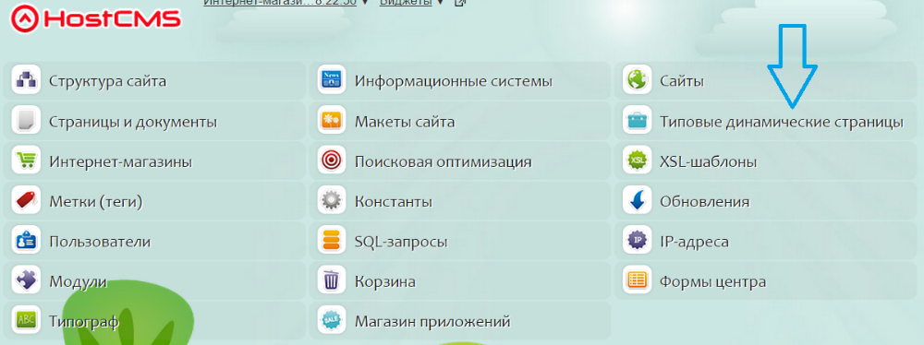
Откройте «Интернет-магазин» и нажмите значок редактирования напротив «Интернет-магазин корзина»

Откройте вкладку «Настройки страницы» и вставьте в поле «Настройки типовой динамической страницы» текст, скопированный из файла payeer_config.php.
Текст необходимо вставить перед строчкой «добавление товара в корзину»
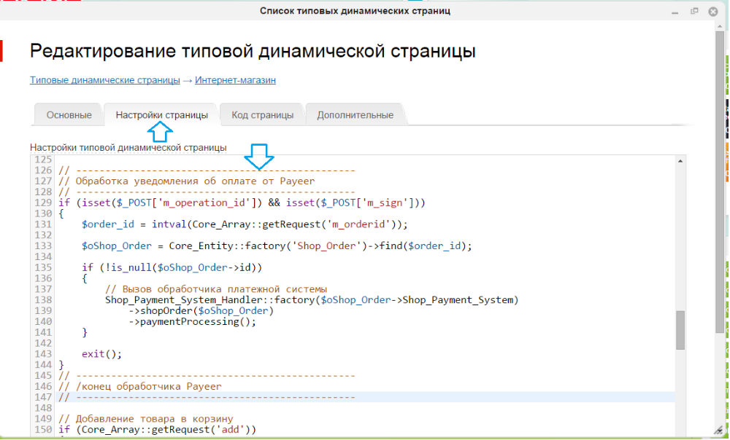
Нажмите «Применить»
Модуль в панели администратора настроен.
Затем, укажите URL адреса в “аккаунте Payeer → Магазин → Настройки”
(https://payeer.com/account/) нажмите на значок изменить
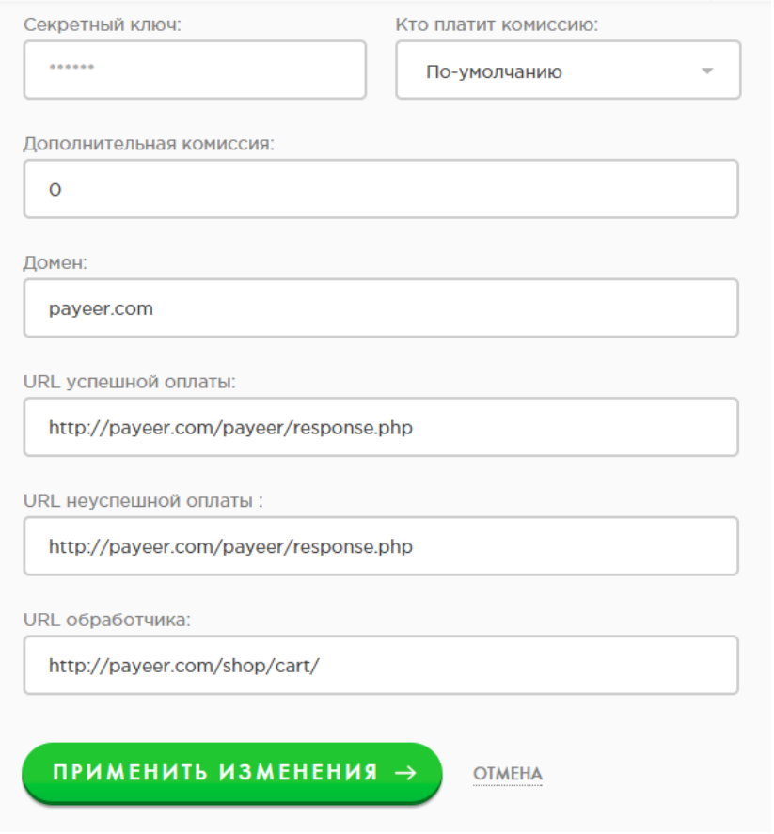
И измените соответствующие поля

URL успешной оплаты http:// *****/payeer/response.php
URL неуспешной оплаты http:// *****/payeer/response.php
URL обработчика http:// *****/shop/cart
Где ***** - это ваш домен
Нажмите «Применить изменения», введите Master key и Ok
Модуль Payeer для CMS HostCMS v6.1 настроен.

